Actividades creadas con base en los requerimientos iniciales del Cliente.

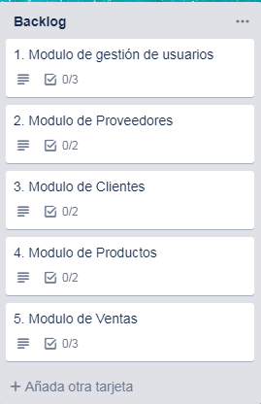

Luego de una reunión con el product owner el día 07 de mayo de 2019 se priorizaron las actividades de la siguiente forma:

Rojo: Actividades de alta prioridad

Azul: Actividades de Prioridad baja.

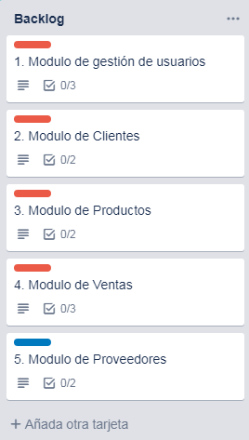

Se defin el Sprint 1 con fecha de culminación el para el dia 11 de mayo de 2019 y los responsables son: Jorge Forero y Ruber Regino, y la función principal es la creacion de la Base de datos y las tablas requeridas para el proyecto.

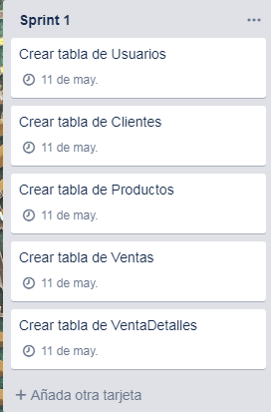

Se define el Sprint 2 con fecha de culminación el día 15 de mayo de 2019, y consiste en la creación y puesta en marcha de las vistas de CRUD de los módulos del programa, los responsables son: Miguel López Ariza, Josimar Angulo.

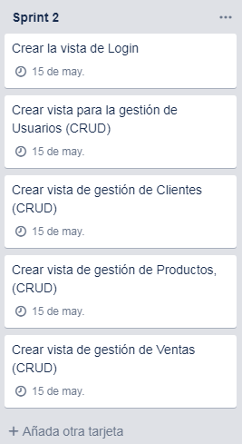

Las actividades del Sprint 1 se culminaron de manera satisfactoria en la fecha estipulada por el Scrum Master.

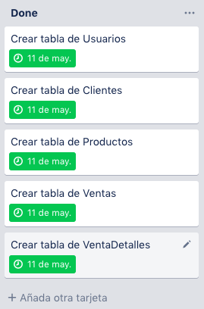

Las actividades del Sprint 2 se culminaron antes de lo planteado por el Scrum Master,

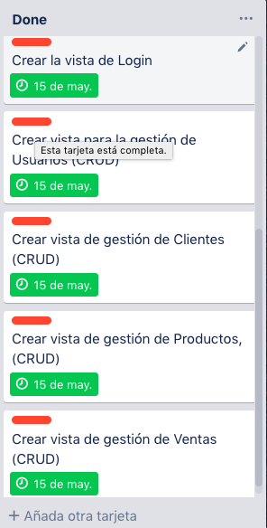

En este punto de dan por terminadas las actividades planteadas para los Sprint1 y 2, y se procede a planear una reunión con el product owner en la próxima clase, para validar el desarrollo y plantear posibles mejoras con base en la retroalimentación.

Adjuntamos capturas de pantalla del aplicativo como soporte de las actividades realizadas.

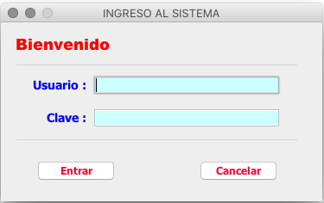

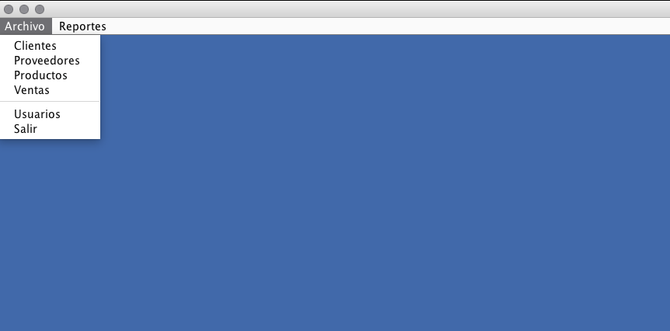

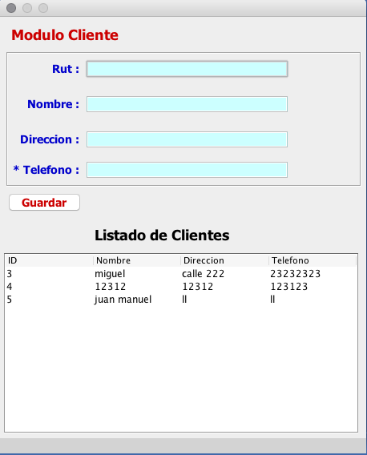

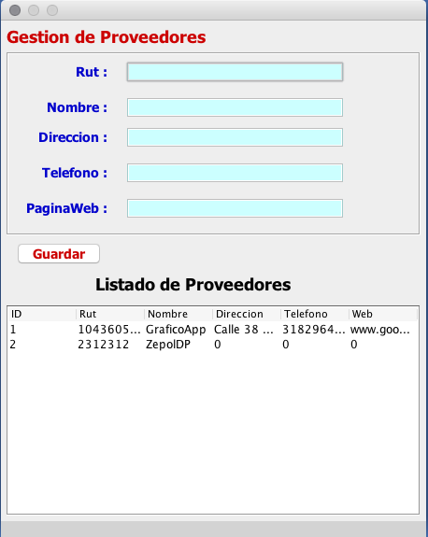

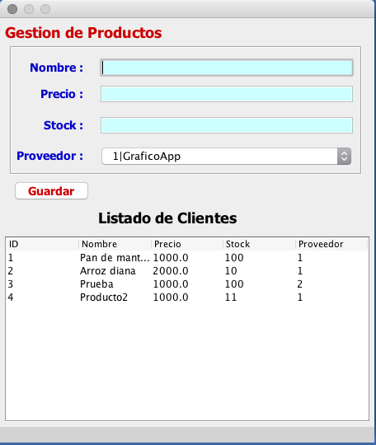

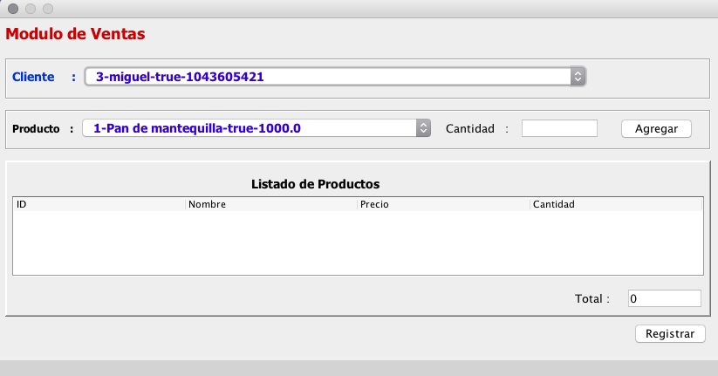

Base de datos

